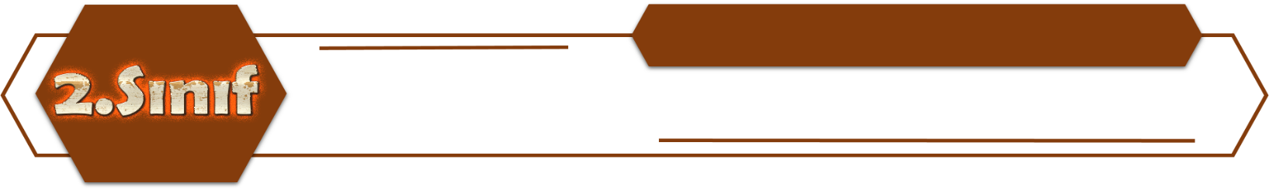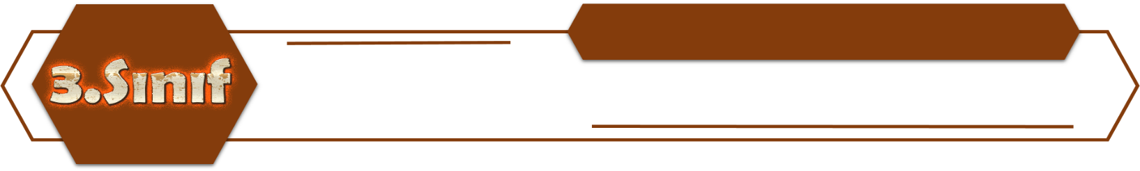

Türkçe Değerlendirme Testi

Cümle Bilgisi -1

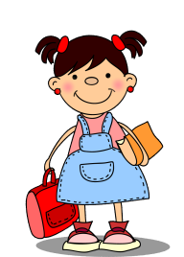

1)

Ece’nin söylediği cümle aşağıdakilerden

hangisi ile tamamlanamaz?

A) bitirdim B) yedim

C) tamamladım

Ödevlerimi erkenden ………….

Tavşanlar çok hızlı koşar.

Ece

2)

Yukarıdaki kelimeleri hangi sıra ile yazarsak

anlamlı ve kurallı bir cümle oluşur?

A)

B)

C)

seviyorum

okumayı

kitap



3) Yandaki görseli en

iyi anlatan cümle

aşağıdakilerden

hangisidir?

A) Eren oyun oynuyor.

B) Eren kitap okuyor.

C) Eren resim yapıyor.

4)Aşağıdaki öğrencilerden hangisinin söylediği

cümle değildir?

A)

B)

C)





Zürafalar çok yaprak.

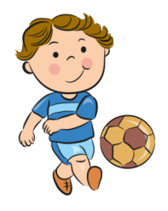

Ellerini temiz yıkamalısın.

5)Aşağıdaki cümlelerin hangisinde olumsuz bir

durum söz konusudur?

A) Uyanamadığım için okula geç kaldım.

B) Yaz tatilinde çok eğlendik.

C) Öğretmenin sorduğu soruları bildim.

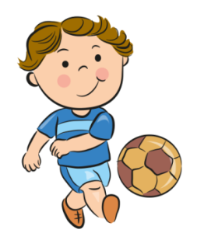

6)Koronavirüs nedeniyle öğretmenimiz ile

uzaktan eğitim yapıyoruz.

Yukarıdaki cümle kaç sözcükten oluşmaktadır?

A) 6 B) 8 C) 7

7)Aşağıdaki cümlelerden hangisi anlamlı ve

kurallıdır?

A) Emine eve doğru koşuyordu.

B) Emine eve koşuyordu doğru.

C) Emine doğru koşuyordu eve.

**8)**

Yukarıdaki öğrencilerden hangisinin

söylediği yanlıştır?

A) Aslı B) Cemal C) Sedat



8)Yanda verilen görsel

aşağıdakilerden hangisi

ile ifade edilebilir?

A) Şişman B) İnce C) Yaşlı

12) Aşağıdaki cümlelerden hangisi anlamlı ve

kurallı bir cümledir?

A) Maske temizlik için takalım.

B) Temizlik dikkat edilmelidir.

C) Sağlığımız için maske takmalıyız.

9)Yandaki görselde

aşağıdaki sorulardan

hangisinin cevabı

yoktur?

A) Çocukların adı nedir?

B) Çocuklar ne yapıyor?

C) Görselde kaç çocuk vardır?



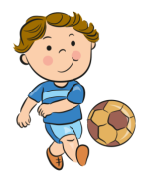

10)

Yukarıdaki cümleye göre Deniz neden

üzgündür?

A) Ödevlerini yapamadığı için üzgündür.

B) Hasta olduğu için üzgündür.

C) Okula geç kaldığı için üzgündür.

Okula geç kaldığım için üzgünüm.

Deniz

11)

Yukarıdaki sözcüklerle anlamlı ve kurallı

cümle oluşturulduğunda altı çizili sözcükler

kaçıncı sırada olmalıdır?

1. 1-6 B) 2-4 C) 3-5

etmeliyiz

zaman

dikkat

her

mesafeye

sosyal

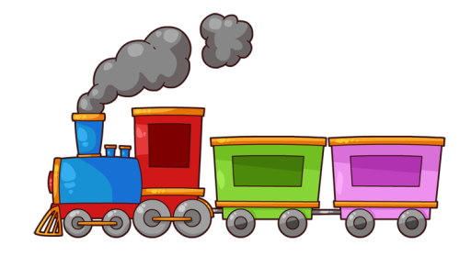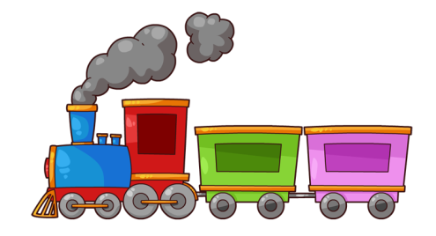

**Saat altıda evde …..**

15)

Trenin en son vagonuna hangi sözcük yazılmalıdır?

1. gideceğim.
2. olmalıyım.
3. geldim.

14)

Yukarıdaki cümlede boş bırakılan yere

aşağıdakilerden hangisi yazılmalıdır?

A) sıcaktır B) zordur C) heyecanlıdır

Antalya’da hava Samsun’dan daha ……….

13)

Yukarıdaki cümlede boş bırakılan yere

aşağıdakilerden hangisi yazılamaz?

A) hastalandı.

B) mutlu oldu.

C) sağlığı bozuldu.

Dengeli ve düzenli beslenemediği için……